Bestelbon. NL 2015.
Afleveren bij : DEALER: |  | KLANT:
Dealer: |  | Klant:
Tel:
E mail:
BTW nr: |  | GSM nr:

Datum: |  | Aantal:
A | Omheining zelf.  Duidelijk omschrijven hoe lang en aantal. | 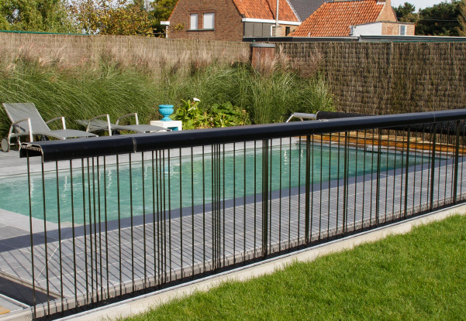 | 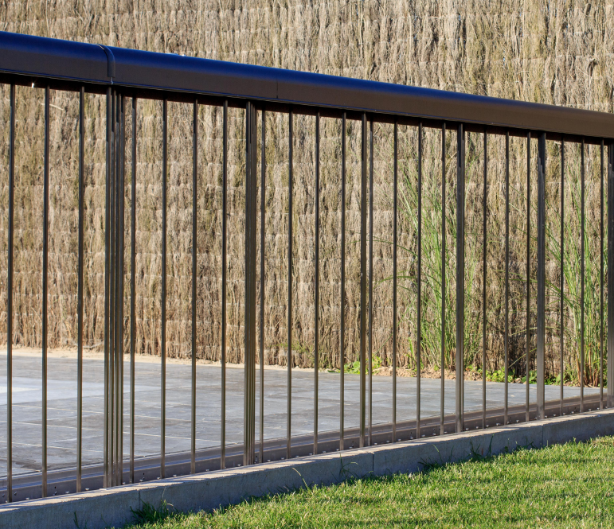
  Lengte ( in cm ): | Aantal:
B | Roestvrijstalen inbouwgoot. ( Afmetingen niet doorgeven. Vinden wij terug hierboven ).  Omcirkel uw keuze rechts bij ja of neen.  Altijd één van de twee aanduiden. | 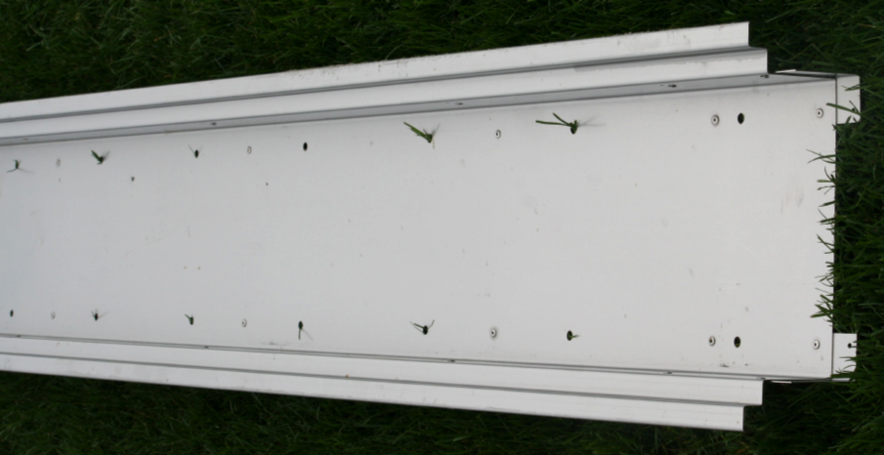  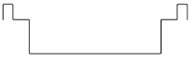 | Ja
B |  |  | Neen
C | T– stuk voor roestvrijstalen inbouwgoot. | 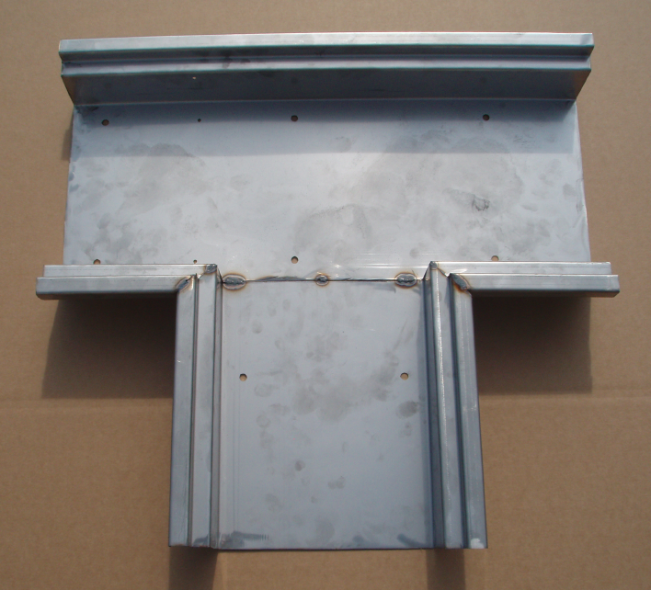 | ..
D | L-stuk o L-stuk of hoek stuk voor roestvrijstalen inbouwgoot. | 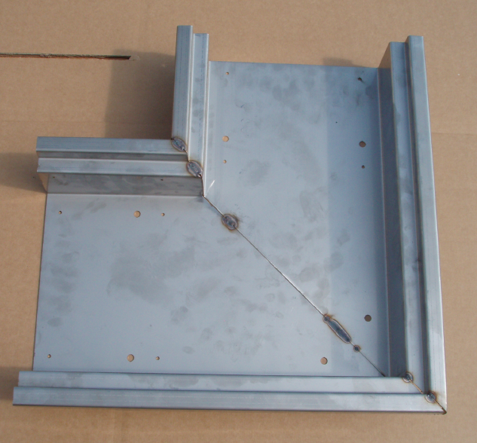 | ..
E | Hardanodisatie: aluminium in kleur.  Indien gewenst, omcirkelen de kleur. | Zwart Rood Groen  Blauw Purper
F | Led sfeer kleur verlichting RGB. | 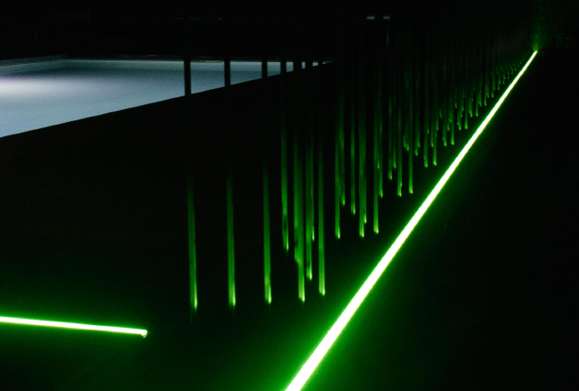  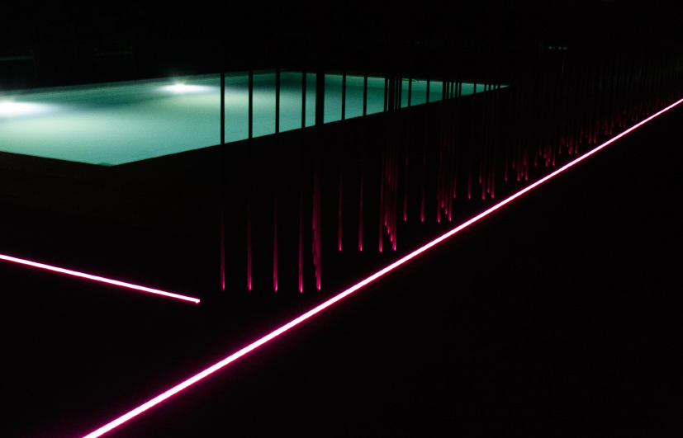  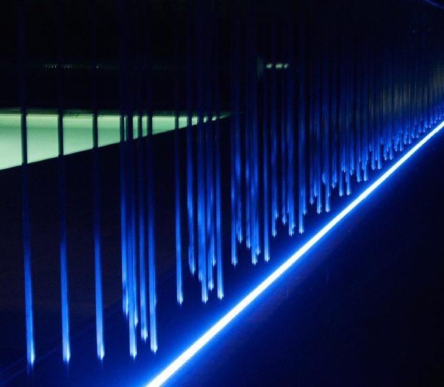
  Lengte ( in cm ): | Aantal:
G | Bedieningshendel. 1 stuk nodig per installatie.  Indien meer dan 1 gewenst, rechts aanduiden hoe veel extra. | 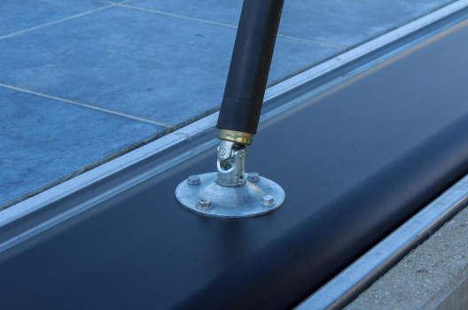 | ..
H | Optie: Kinderslot. 1 stuk nodig per lengte. |  | ..
I | RGB controler.  Module de commande RGB. 350 W.  RGB-Steuerung.  RGB controller. | 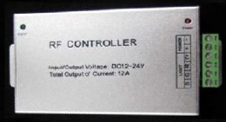 | ..
J | Handzender LED verlichting.  Télécommande pour éclairage LED.  Handsender Beleuchtung.  Hand-held transmitter LED lighting. | 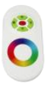 | ..
K | Voeding waterproof.  Alimentation étanche.  Netzteil wasserdicht.  Waterproof power supply.  220 V AC – 12 V DC 350 W. | 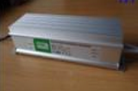 | ..
L | Versterker – amplifier.  Amplificateur . 350 W.  Verstärker – Amplifier.  Amplifier. | 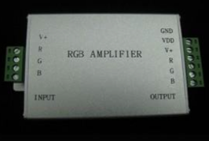 | ..
I, J, K & L: Optie enkel bij LED .
RGB controler: 1 nodig per uitvoering.
K & L: 1 m LED = 14 W. Dus voor voeding en versterker: max 24 m LED/stuk.
Dus per 24 meter 1 voeding en 1 versterker.
Amplifier: Te gebruiken vanaf 24 meter.

Deze bestelling voldoet aan de technische omschrijvingen opgegeven door VVKprotect.
Voor meer uitleg i.v.m. mogelijke combinaties. Zie de schetsen op de handleiding.

